 PRESSMEDDELANDE 2017-09-25

**Glöm påsken, den 30/9 firar vi Lösgodisets dag®!**

**Att vi i Sverige äter mycket lösgodis under påsken visste ni redan. Men visste ni att vi på Hemmakväll utmanar dessa njutningsdagar med en Lösgodisets dag®?**

Vi lanserade Lösgodisets dag® för tre år sedan och det blev en omedelbar succé. Därefter har firandet bara blivit större och bättre. För Hemmakväll är Lösgodisets dag® till och med mer framgångsrikt än påsken.

I år infaller Lösgodisets dag® lördagen den 30 september. Nu hoppas vi naturligtvis på ett nytt besöksrekord i våra butiker och en förhöjd njutning för alla som vill uppleva ”Sveriges bästa lösgodis”.

Lösgodisets dag® firas i alla våra 70 butiker runt om i landet med mängder av smakprover och unika erbjudanden från världens bästa godisfabriker. Det bjuds även på roliga aktiviteter, exempelvis får alla barn som ritar en godis en klubba. Vi har också en tävling där förstapriset är ett familjebesök i en av Sveriges ledande godisfabriker, Aroma. Aroma är känd för klassiker som geléhallon, gröna grodor, hallonbåtar, geléråttor m.m. Lösgodisets dag® är helt enkelt ytterligare ett bevis på att livet blir godare med den du älskar!

**Visste du att…**

Det var först år 1985 som Hälsovårdsnämnden tillät självplock av godis för kunderna. Idén med lösgodisförsäljning kom ursprungligen från tre finska handelsstudenter i Stockholm. De var först med att i början av 80­‐talet starta en godisbutikskedja som visade hur lösviktsförsäljning skulle kunna bli framgångsrikt. Vi svenskar älskar vårt godis och äter mest godis i världen.

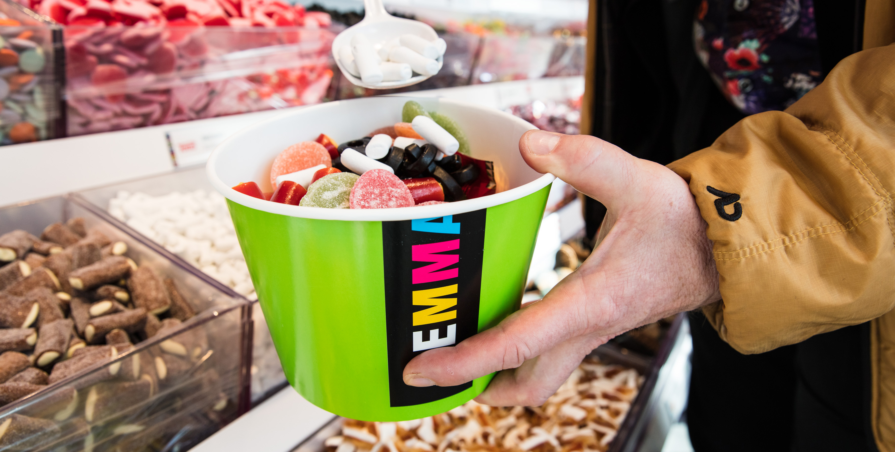

**För ytterligare information:**

Jaana Thorén, Marknadschef Hemmakväll, 070-921 12 70.

Högupplösta bilder: <http://www.mynewsdesk.com/se/hemmakvall>

Läs mer: [www.losgodisetsdag.se](http://www.losgodisetsdag.se), [facebook.com/losgodisetsdag](http://facebook.com/losgodisetsdag), [hemmakvall.se](http://hemmakvall.se/)

**Hemmakväll AB** är Sveriges största godisbutikskedja med cirka 70 butiker över hela landet och cirka 700 medarbetare. Hemmakväll marknadsför och säljer lösgodis, konfektyr, snacks, drycker, glass och presentförpackningar; samt köp- och hyrfilmsprodukter. Hemmakväll lanserade våren 2016 ett nytt upplevelsebaserat butikskoncept som enbart fokuserar på ätbart och presentförpackningar.

Nya konceptbutiker finns på Väla Centrum i Helsingborg, i Växjö centrum, på Kista Galleria i Stockholm och på Emporia köpcentrum i Malmö. Ytterligare fem lägen är klara för öppnandet av konceptbutiker. Lägena för detta är Skärholmen Centrum i Stockholm och Örebro (hösten 2017), Frölunda torg i Göteborg (våren 2018) Eurostop Halmstad samt C4 Kristianstad (hösten 2018).